**ΠΑΣΧΑ**

Η γιορτή του Πάσχα είναι η μεγαλύτερη **κινητή** εορτή, δηλαδή δεν γιορτάζεται κάθε χρόνο την ίδια ημερομηνία. Αυτό καθορίστηκε από την Α’ Οικουμενική Σύνοδο της Νίκαιας το 325 μ.Χ. Τότε ορίστηκε ότι η Κυριακή του Πάσχα θα ήταν η πρώτη Κυριακή που ακολουθεί την πανσέληνο μετά την εαρινή ισημερία στις 21 Μαρτίου.

Για την προέλευση της λέξης Πάσχα πιστεύεται ότι υπάρχουν δύο εκδοχές:

* Η πρώτη προέρχεται από την εβραϊκή λέξη Peshah ή Pasah που σημαίνει **πέρασμα**, **διάβαση**. Στο εβραϊκό Πάσχα γιορτάζεται η απελευθέρωση των Εβραίων από τους Αιγυπτίους και η διάβαση της Ερυθράς θάλασσας με τον Μωυσή. Για τους χριστιανούς σημαίνει το πέρασμα του Χριστού από τον θάνατο στη ζωή.
* Η δεύτερη εκδοχή πιστεύεται ότι προέρχεται από την ελληνική λέξη **πάσχειν** προς τιμήν των Παθών του Χριστού.

Το Πάσχα ή Λαμπρή (από τους αναστάσιμους κανόνες της εκκλησίας που ονομάζουν την ημέρα αυτή «**Λαμπροφόρο**») γιορτάζεται σε όλη την Ελλάδα με το σούβλισμα των αρνιών, το τσούγκρισμα των κόκκινων αυγών, με τραγούδια και χορούς.

Η εβδομάδα που ακολουθεί το Πάσχα ονομάζεται «**Διακαινήσιμος»** και σύμφωνα με το Τυπικό της Εκκλησίας δεν νηστεύουμε ούτε την Τετάρτη ούτε και την Παρασκευή. Η ονομασία της οφείλεται στο γεγονός ότι κατά τη νύχτα του Μεγάλου Σαββάτου προς την Κυριακή του Πάσχα βαπτίζονταν ομαδικά οι **Κατηχούμενοι** (ειδωλολάτρες ή Ιουδαίοι που διδάσκονταν τις αλήθειες της χριστιανικής πίστης) οπότε και άρχιζε η πνευματική τους αναγέννηση, ανακαίνιση.

Το απόγευμα της Κυριακής του Πάσχα τελείται στις εκκλησίες ο «**Εσπερινός της Αγάπης**», όπου σε πολλές γλώσσες διαβάζεται το Ιερό Ευαγγέλιο για να εκφραστεί παγκοσμίως το μήνυμα της αναστάσιμης ελπίδας.

   Ο Εσπερινός ονομάζεται και «Αγάπη», επειδή ο Χριστός σταυρώθηκε και αναστήθηκε για την αγάπη των ανθρώπων.

Οι «**Κούνιες**» είναι ένα πανάρχαιο έθιμο, που αναβιώνει στην Κύθνο την ημέρα της Λαμπρής. Το έθιμο λέγεται πως έχει αφετηρία την αρχαία λατρεία της θεάς Αφροδίτης.

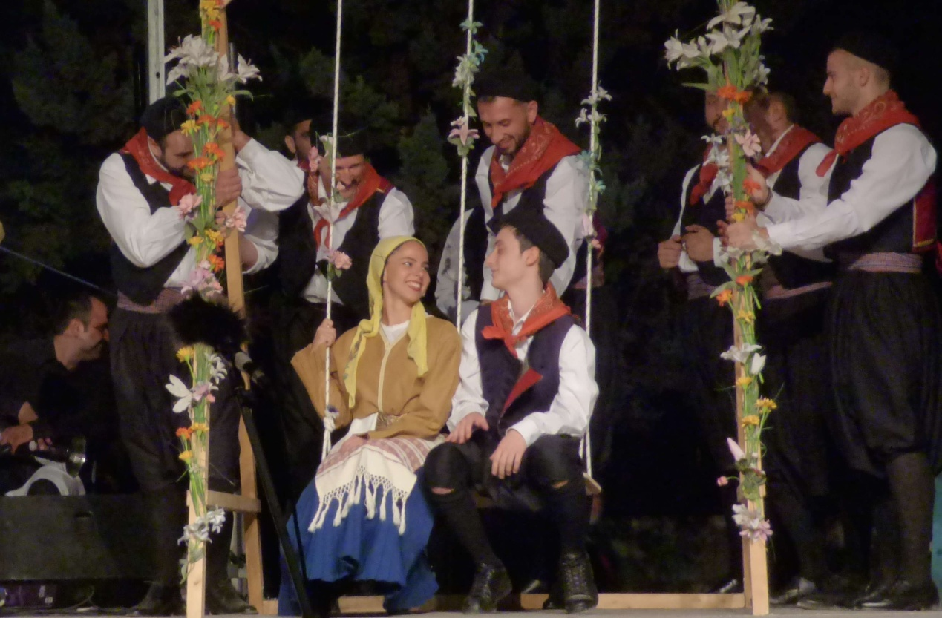

Στην κεντρική πλατεία του νησιού, στήνεται μία μεγάλη ξύλινη κούνια στην οποία κουνιούνται, φορώντας παραδοσιακές στολές και υπό τους ήχους παραδοσιακής μουσικής, νεαρά ζευγάρια δίνοντας όρκους αγάπης.

Στο παρελθόν, το έθιμο λειτουργούσε διαφορετικά. Η κούνια στηνόταν για τα αδέσμευτα κορίτσια και όποιος νεαρός αποφάσιζε να κουνήσει το κορίτσι που καθόταν στην κούνια, έστελνε μήνυμα αγάπης και όρκο αφοσίωσης.

Το έθιμο συναντάται και σε άλλα νησιά των Κυκλάδων με παραλλαγές, όπως την απαγγελία πειρακτικών αυτοσχέδιων στίχων (Κίμωλος).

Στην **Καλαμάτα**, την Κυριακή του Πάσχα, αναβιώνει το έθιμο, του «**σαϊτοπόλεμου**». Σύμφωνα με την παράδοση, οι Μεσσήνιοι χρησιμοποίησαν τις σαΐτες για να αναχαιτίσουν το ιππικό των Τούρκων. Ο δυνατός θόρυβος και ο κρότος που προκάλεσαν τρόμαξαν τα άλογα τόσο πολύ που έριξαν κάτω τους αναβάτες τους και έφυγαν φοβισμένα.

Οι συμμετέχοντες - ομάδες των 10-15 ατόμων (τα «μπουλούκια») - με παραδοσιακές ενδυμασίες και οπλισμένοι με σαΐτες που έχουν κατασκευάσει μόνοι τους από χαρτονένιους σωλήνες γεμάτους μπαρούτι αρχίζουν την εκτόξευση και ξεσηκώνουν το πλήθος που παρακολουθεί στο γήπεδο του Μεσσηνιακού.

